
Plan français 2020-2021 – IEN Reims Sud-Est
Du langage oral vers la production d’écrits
Niveau(x) PS □ MS □ GS X CP □ CE1 □ CE2 □ CM1 □ CM2 □

Date de la séance : 7 Mai 2021

Connaissances et compétences des programmes : Vocabulaire
→ Commencer à réfléchir sur la langue et acquérir une conscience phonologique.

Point particulier des programmes et documents d’accompagnement :
2.4 Les relations entre les mots : « Travailler le vocabulaire revient à observer comment fonctionne la langue, en particulier les relations qui existent entre les mots. Le lexique est un ensemble organisé : un mot n’est jamais isolé, il prend son sens par rapport à d’autres mots avec lesquels il entretient des relations de sens (synonymie, antonymie, champ lexical), des relations hiérarchiques et morphologiques (mots de la même famille).»
Modalités d’apprentissage :
2.4 Apprendre en se remémorant et en mémorisant : « L’enseignant stabilise les informations, s’attache à ce qu’elles soient claires pour permettre aux enfants de se les remémorer. Il organise des retours réguliers sur les découvertes et acquisitions antérieures pour s’assurer de leur stabilisation ».

Objectifs de la séance / Place dans la séquence d’apprentissage :
→ S’appuyer sur le lexique du jardin appris et sur une activité de catégorisation pour produire des phrases de manière autonome.
Matériel et supports utilisés :
- ENI, 2 flipcharts
- Imagier du « Jardin ».
- Supports avec code couleur pour la structure de la phrase.
- Panneaux colorés.
Les différentes étapes du déroulement | Activités des élèves / Rôle de l’enseignant
Entrée dans l’activité (rendre les enfants conscient de leur propre processus d’apprentissage)  Rendre explicite les apprentissages  Présentation de la séance  Etape 1 : catégorisation  Organisation :  Etape 2 : Production d’écrit  Bilan de la séance :  Sortie d’activité : | L’enseignant rappelle que chaque jour, nous avons appris 2 nouveaux mots. Maintenant, nous en avons 32 mots !  Pour bien se souvenir de ces mots, nous allons nous concentrer, fermer les yeux et faire semblant d’ouvrir la petite boîte dans notre tête où nous avons rangé les mots du jardin que nous avons appris.  Comme à chaque début de séance, l’enseignant demande « Pourquoi nous apprenons de nouveaux mots ?»  Réponses attendues : Apprendre à bien parler, à comprendre ce qu’on dit et ce qu’on lit, apprendre à écrire de nouveaux mots et apprendre à écrire des phrases.  Aujourd’hui avec ces mots nous allons construire des phrases.  Demander aux enfants de rappeler ce qu’est une phrase.  Réponses attendues : Il y a plusieurs mots, il y a un point (et une majuscule) et cela veut dire quelque chose.  L’enseignant présente le flipchart qui servira à l’activité de catégorisation.  - Réactivation des mots (Fluence) : Consigne : « Vous allez nommer rapidement les mots que l’on a appris ».  - Activité de catégorisation 1 : Consigne : « Nous allons ranger ces mots dans deux familles ». Les enfants proposent un classement en deux catégories. Réponses attendues : les plantes (ou ce qui ce mange… ) et les objets (ou outils de jardinage…)  - Activité de catégorisation 2 : Consigne : « Dans ces deux familles, nous allons faire d’autres familles ». Les enfants proposent un autre tri (fruit et légumes, les outils qui coupent…)  Une partie de la classe garde une trace écrite de cette catégorisation en triant les images selon les critères proposés (Support fiche).  Un groupe de 6 élèves va produire des phrases à l’aide des boîtes à écrire.  L’enseignant propose le deuxième Flipchart qui servira à la production d’écrit.  - Production collective : Consigne : « Avec ces deux catégories de mots, nous allons construire des phrases sur le thème du jardinage.» L’enseignant propose deux ou 3 phrases qu’il va construire en s’appuyant sur les activités de jardinage réalisées avec les enfants. L’enseignant verbalise son actions et les caractéristiques des phrases attendues.  Ex : Maude taille un arbre avec une cisaille.  Kewan ramasse des pommes avec un panier.  - Production individuelle : Consignes « Vous allez construire une phrase en vous aidant de la bande colorée puis vous allez l’écrire dans votre cahier d’écrivain.» Différenciation : écriture des phrases en majuscule ou en cursif, poser des cartes puis l’enfant complète  Présentation de quelques phrases produites par les enfants. Validation des productions par les pairs. Mise en avant des réussites et des éléments à améliorer.  Eléments observables :  - Sens de la phrase produite  - Respect des espacements des mots  - Respect du lignage, de la règle de retour à la ligne.  - Présence de la majuscule et du point.  Les enfants ferment les yeux, se remémorent les différents mots que l’on a utilisé en les imaginant rangés selon les catégories, puis referme leur boîte.
Bilan
Les réussites repérées  - Le code couleur et la réglette de différenciation permettent un étayage très utile aux élèves les plus en difficultés  - Les enfants écrivent en majuscule ou en cursive selon leur envie et leur degré d’avancement dans l’apprentissage de l’écriture. |  | Prolongements possibles :  - Certains élèves n’ont plus besoin de la réglette de différenciation. Les étiquettes pourraient être rangées dans des « boîtes à écrire » pour plus de facilité.  - Apprentissages réinvestis chaque matin à l’accueil par un petit groupe d’élève.

Etape 1 : Flipchart catégoriser
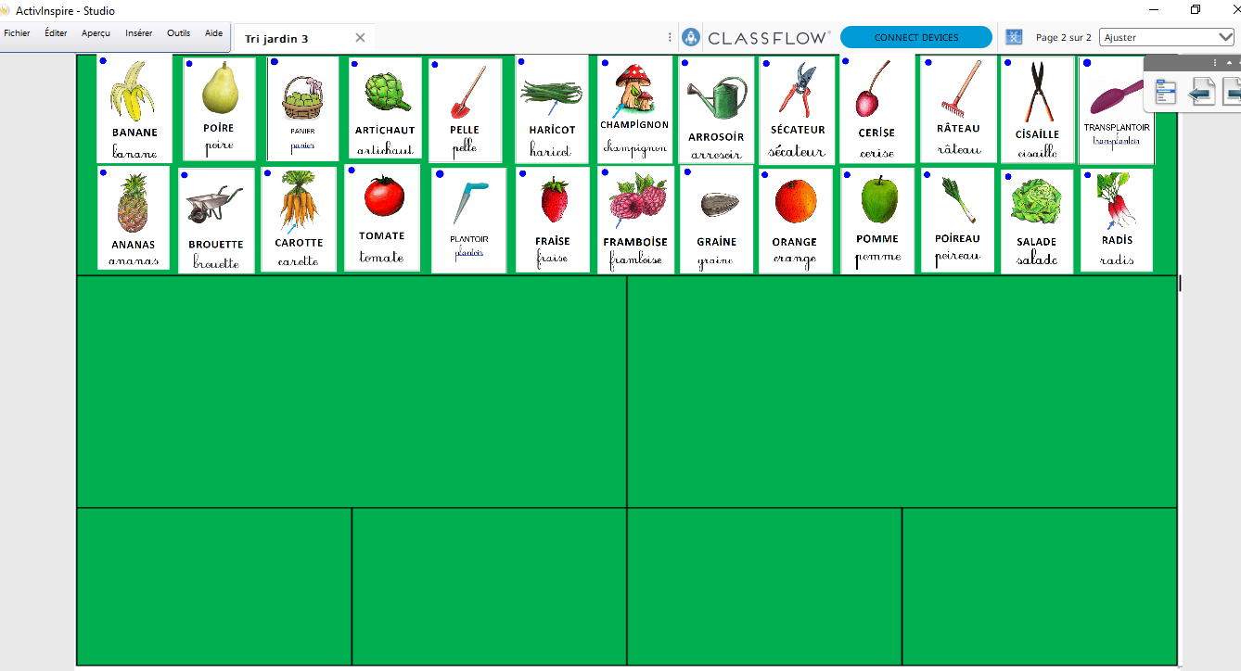

Etape 2 : Flipchart Produire de l’écrit
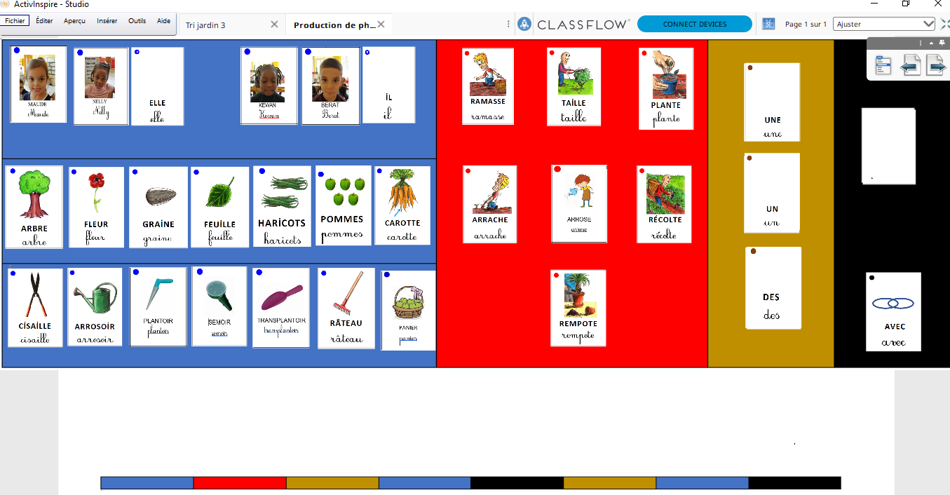

Production d’écrit autonome
